Задача 1.
Используя программу ЛамПанель, вычислите арифметические выражения и запишите результаты в таблицу.
Выражение | Результат  в 16 с.с.
16 + 148 = | A4
15 863 – 249 = | C302
340 × 24 = | 1FE0
1
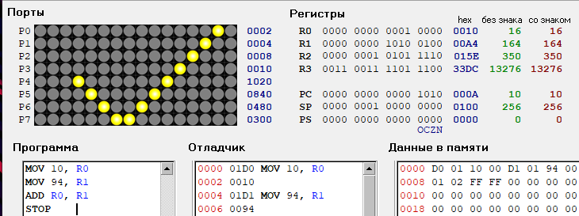
2
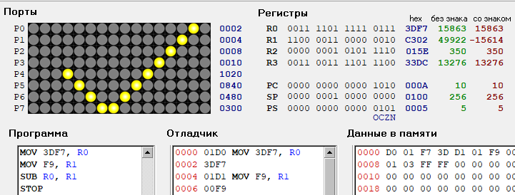
3
